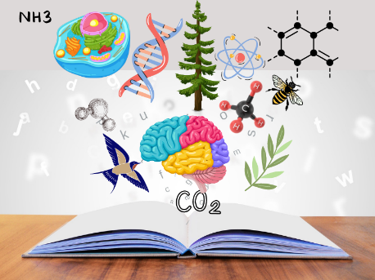
EGZAMINATOR Z BIOLOGII I CHEMII: MONIKA OWSIANA
Jestem nauczycielem biologii, chemii i przyrody z kilkunastoletnim stażem pracy, ukończyłam Uniwersytet Rzeszowski na kierunku Biologia Eksperymentalna.
Lubię podróżować i czytać książki. Można się ze mną skontaktować pod adresem: monikow53@interia.pl
ZAKRES CZĘŚCI PODSTAWY PROGRAMOWEJ Z BIOLOGII W ZAKRESIE ROZSZERZONYM W KL. II LO
- Wirusy, wiroidy i priony
- Klasyfikowanie organizmów
- Organizmy prokariotyczne – bakterie i archeowce
- Protisty, grzyby i porosty
- Rośliny pierwotnie wodne
- Tkanki roślinne – budowa i funkcje
- Budowa i funkcje organów roślinnych: korzenia, pędu, liści, kwiatów, owoców
- Zarodek – początkowe stadium sporofitu roślin
- Rośliny lądowe i wtórnie wodne: mchy paprotniki, rośliny nagozalążkowe i okrytozalążkowe
- Rozprzestrzenianie się, różnorodność i znaczenie roślin okrytozalążkowych
- Gospodarka wodna i mineralna roślin
- Odżywianie się roślin. Fotosynteza, czynniki wpływające na intensywność fotosyntezy
- Transport asymilatów w roślinie
- Hormony roślinne
- Wzrost i rozwój roślin, kiełkowanie nasion . Rozwój wegetatywny i generatywny roślin
- Spoczynek i starzenie się roślin
- Ruchy roślin
- Kryteria klasyfikacji zwierząt
- Gąbki – zwierzęta beztkankowe
- Tkanki zwierzęce: nabłonkowa, łączna, nerwowa i mięśniowa
- Bezkręgowce: parzydełkowce, wrotki, nicienie, stawonogi, szkarłupnie
- Charakterystyka strunowców
- Cechy charakterystyczne kręgowców
- Kręgowce: ryby, płazy, gady, ptaki, ssaki

